Luterilainen kirkko ja seurakunta Salmissa

Salmin evankelis-luterilainen seurakunta perustettiin vuonna 1639. Salmi, kuten muukin Raja-Karjala, oli liitetty suurvalta-asemaan kohonneeseen Ruotsiin Stolbovan rauhassa pariakymmentä vuotta aiemmin. Luterilaisen seurakunnan keskuspaikaksi tuli Miinalan kylä. (Ortodoksisen seurakunnan keskuspaikka puolestaan oli Kirkkojoella.) Seurakunnalla oli Miinalassa kirkko, pappila ja hautausmaa.

Luterilainen seurakunta oli tietenkin valtiovallan erityisessä suojeluksessa. Koska Salmin seurakunta toimi vaikeissa oloissa, se sai erityistä tukea osakseen. Siten kuningatar Kristiina lahjoitti Salmin seurakunnalle kaksi kirkonkelloa, messukasukan ja neljä tynnyriä ruista. Lisäksi hän lahjoitti tälle rajaseudun seurakunnalle Raamatun. Kyseessä oli vuoden 1642 Raamattu, joka oli ensimmäinen suomenkielinen Raamattu. Sen arvo – myös rahallinen – oli tuohon aikaan huomattava.

Seurakunta ei kuitenkaan saanut kehittyä rauhassa, sillä melko pian, vuonna 1656 alkaneessa sodassa, poltettiin ja hävitettiin kaikki Ruotsiin ja luterilaisuuteen viittaava - myös Miinalassa sijainnut luterilainen kirkko. Orastava alku tuhoutui siis miltei saman tien.

Luterilaisen kirkon paikka oli tiettävästi keskellä hautausmaata eli paikalla, joka tunnettiin Miinalassa vielä myöhemminkin ns. Ruotšin kalmistona. Vaatimaton pappilarakennus sijaitsi saman hautausmaan aidan takana. Ensimmäinen luterilainen pappi, Gregorius Johannis, saapui Salmiin vuonna 1638 perustamaan seurakuntaa. Se perustettiinkin jo seuraavana vuonna (1639). Papin asuntona oli alkuun vuokramökki. Kyseinen mökki toimi myös väliaikaisena kirkkona. Gregorius Johannis ei ehtinyt nähdä luterilaisen kirkon valmistumista Miinalaan, sillä hän muutti pois jo 1640-luvun alkupuoliskolla. Salmissa hänelle ehti kuitenkin syntyä kolme poikaa: Johan, Henricus ja Petrus. Heistä kaikista tuli myöhemmin pappeja ja Salmenius-nimisen suvun kantaisiä.

Kirkko saatiin aikaan, kun seurakunta oli toiminut noin kymmenen vuotta. - Kun Salmin luterilainen kirkko vihittiin tarkoitukseensa v. 1648, oli pappina Johannes Mathiae. Hän näki kirkon valmistumisen ja myös tuhon. Tämä tapahtui pari vuotta kestäneen ruptuurisodan (1656 – 1658) yhteydessä. Kyseisen Venäjän ja Ruotsin välisen sodan sytyttyä vuonna 1656 venäläiset joukot hyökkäsivät myös Salmiin. Maanpaossa olleet ja aiemmin vainoa kärsineet Käkisalmen läänin ortodoksiset asukkaat liittyivät tässä yhteydessä venäläisiin, samoin suuri osa Salmin paikallista väestöä. Miinalassa sijainnut kirkko poltettiin, ja kaikki, mikä oli luterilaista, hävitettiin. Paalulinnoitus, jota savolaisjoukko puolusti, antautui taistelutta. Pappi Johannes Mathiae ja pormestari Henrik Blankenhagen vietiin vankeina Aunuksenlinnaan, eikä heidän myöhemmistä vaiheista tiedetä sen enempää.

Mainittu sota kesti vain muutaman vuoden. Rajaa ei muutettu, vaan Salmi jäi kuulumaan Ruotsin valtakuntaan. Seurakunnallinen elämä aloitettiin uudestaan pienessä pappilassa, joka toimi myös kirkkona. Ns. suuren Pohjan sodan alkuvaiheissa (noin vuonna 1700) tuhoutui kuitenkin tämäkin rakennus, minkä lisäksi luterilaisen väestön määrä pitäjässä väheni niin merkittävästi, ettei itsenäistä seurakuntaa ollut enää mielekästä ylläpitää. (Salmin evankelis-luterilainen väestö tuli vastedes kuulumaan Impilahden seurakuntaan.) Kirkkoherra Per Ischanius vietiin vankina Venäjälle.

Salmin siirryttyä vuodesta 1721 Venäjän vallan alle luterilainen uskonto joutui puolestaan syrjityksi, ja monet Salmin luterilaisista joko siirtyivät paikkakunnalta pois tai vaihtoivat uskontonsa kreikkalaiskatoliseksi. Siten luterilainen väestö oli Salmissa 1800-luvun alussa, kun alue liitettiin jälleen muun Suomen yhteyteen, vähentynyt aivan mitättömiin. Enimmäkseen se oli liikkuvaa työväestöä. Vasta 1850-luvulla alkoi Salmissakin olla siinä määrin luterilaisia, että heidän keskuudessaan voitiin jo huomata yhteisiä pyrintöjä. Luterilaista väestöä oli tullut seudulle lähinnä Suojärvelle perustetun rautatehtaan sekä Salmiin perustetun sahateollisuuden myötä.

Aluksi Salmissa alkoi liikkua kiertävä saarnaaja, minkä jälkeen (vuonna 1885) Salmi muodostettiin Impilahden seurakuntaan kuuluvaksi rukoushuonekunnaksi. Vuonna 1905 Salmia varten nimitettiin virallisesti oma pastori, ja omien kirkonkirjojen pito aloitettiin 1909. Oma seurakunta perustettiin jälleen 1922, mutta oman kirkkoherran se sai vasta vuonna 1937.

Seurakunnalla oli vuonna 1877 Tulemajoen rannalle rakennettu rukoushuone, joka muutettiin myöhemmin kirkoksi. Luterilaisia oli kuitenkin Salmissa vielä 1800-luvun jälkipuoliskolla jokseenkin vähän; Arvid Genetz kirjoitti Savo-Karjalaisen osakunnan ”Koitar”-nimisessä julkaisussa vuonna 1870, että Salmissa ja Suojärvellä ainoastaan yksittäiset virkamiehet sekä ruukissa ja sahoilla työskennelleet miehet perheineen olivat luterilaisia.

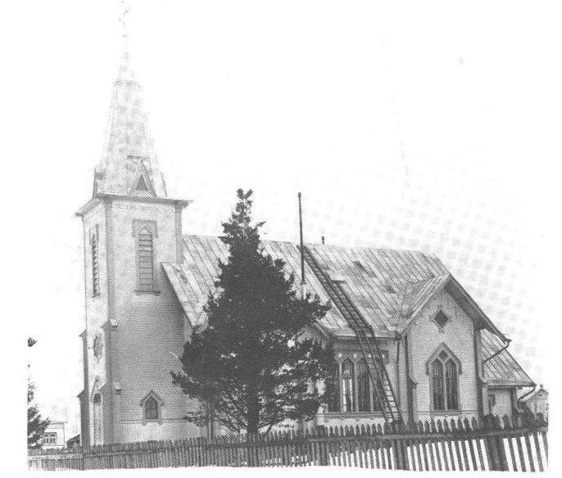

KUVA: SALMIN EVANKELIS-LUTERILAINEN KIRKKO VUONNA 1939. VUONNA 1877 VALMISTUNEESEEN RUKOUSHUONEESEEN LISÄTTIIN TORNI VUONNA 1909. KUVA TEOKSESTA MEIJÄN SALMI KUVINA.

Salmin evankelis-luterilainen seurakunta näyttää olleen jossain määrin ”sekalainen” ja heikolla pohjalla vielä 1930-luvullakin. Tämä johtui ennen muuta siitä, että lähes kaikki seurakunnan jäsenet olivat muualta tulleita. Matti Huhtinen kirjoitti vuonna 1932, että seurakunta ei ollut muodostunut erityisen tiiviiksi; monet tunsivat outouden ja vierauden tunnetta, kun oli tultu yhteen niin eri puolilta Suomea. Monessa suhteessa Salmin evankelis-luterilainen rajamaaseurakunta olikin maan muihin luterilaisiin seurakuntiin verrattuna suuresti jäljessä. Seurakunnan toimintaan vaikutti haitallisesti sen (maantieteellinen) laajuus ja hajanaisuus. Kylänluvut, pyhäkoulutoimi ja yleensä kristillinen opetustoimi kärsivät tästä suuresti. Seurakunnan jäsenten mielet olivat toisinaan masentuneet, ja seurakuntalaiset kokivat olleensa vieraalla paikkakunnalla yksin ja kaukana toisista, etenkin kotiseudusta, josta oli aikanaan muutettu.

Vuonna 1939 Salmin evankelis-luterilaiseen seurakuntaan kuului 809 miestä ja 692 naista eli yhteensä 1 501 jäsentä. Matti Huhtisen mukaan välit luterilaisten ja kreikkalaiskatolisten kesken olivat hyvät; hänen mukaansa Salmin kylät oli hyvin ekumeenisia, ja ”paljon käytiin toistensa kirkoissa”. Tosin erimielisyyttä aiheutti joskus se, että ortodoksien menoihin kuului mm. rahan viskaaminen yhdessä vainajan kanssa hautaan ja esimerkiksi piirakoiden tuominen kirkkoon ”kalmoinpäivänä” siunattaviksi. Kuten Huhtinen myöhemmässä haastattelussaan toteaa, ”näin ei tehty selvää eroa kristillisyyden ja pakanuuden välille”. Hän kertoo huomauttaneensa tästä eräälle ortodoksipapille, joka oli vastannut: ”A ei siinä mitään pahaa, työ luterilaiset ette muista ollenkaan.”

Ks. Vaienneet temppelit: Suomen Neuvostoliitolle luovuttaman alueen kirkot sanoin ja kuvin. Jyväskylä 1953, s. 82.
Pelkonen, Elna 1959, s. 50 – 53. – Souranderin mukaan (s. 62) papin nimi oli Gregorius Mathiae.
Vrt. Huhtinen 1932, s. 4: ”V. 1700 valloitettiin salajuonen kautta Salmi. Se joutui kohta takaisin Ruotsi-Suomen valtaan, mutta 1705, jolloin Sortavalakin perin juurin tuhottiin, lie Salminkin käynyt samoin.” ”Ison Vihan liekkeihin päättyivät siis aikaisemman Salmin ev.-lut. rajamaaseurakunnan vaiheet.”
Viljanto, s. 92.
Sourander, s. 179-180.
Sourander, s. 181.
Viljanto, s. 92.
Ks. A. G. (= Arvid Genetz), s. 86.
Huhtinen 1932, s. 6 – 7.
Tarkoittaa, että luterilaiset eivät muistelleet vainajiaan kuten ortodoksit.
Kirkollisen kansanperinteen arkisto. Suomalaisen Kirjallisuuden Seuran kansanrunousarkisto.

